Лютий

1 лютого – 225 років тому (1789 р.) у слободі Воля (Добровілля, село Васильківського району) освячено новозбудовану дерев’яну Свято-Духівську церкву і розпочато в ній богослужіння.

Література:
Село Доброволье [Текст] // Феодосій (Макаревський А.) Матеріалы для историко-статистического описанія Екатеринославской Епархіи: Церкви и приходы прошедшаго XVIII столетия [Текст] / Вступ. ст. і комент. Г.К. Швидько.– Днепропетровск: ВАТ «Дніпрокнига», 2000.– С. 679–680.

2 лютого – 230 років тому (1784 р.) видано указ російської імператриці Катерини ІІ про перенесення м. Катеринослава на правий берег Дніпра до Кайдак.

Література:
Днепропетровску 200 лет. 1776–1976. Сборник документов и материалов [Текст].– К.: Наук. Думка, 1976.– С. 31.

3 лютого – 70 років тому (1944 р.) у м. Дніпропетровську організовано Дніпропетровський державний інститут технічного навчання робітників (ДІНТР).

Література:
Катеринослав-Дніпропетровськ – 225. Видатні особистості та обличчя міста [Текст]. Вид. 2-ге.– Дніпропетровськ: ІМА-прес, 2001.– С. 228.

4 лютого – 135 років тому (1879 р.) у м. Катеринославі запроваджена санітарна служба для нагляду за санітарним станом міста та охороною громадського здоров’я.

Література:
Гужва З.Г. История глазами санитарного врача [Текст] / З.Г. Гужва.– Днепропетровск: УКО ІМА-прес, 1998.– 208 с.
Гужва З.Г. Следуй своей дорогой [Текст] / З.Г. Гужва.– Днепропетровск: УКО ІМА-прес, 2000.– 160 с.
Лазебник В. Катеринославська санітарна комісія [Текст] / В. Лазебник // Моє Придніпров’я. Календар пам’ятних дат Дніпропетровської області на 2004 рік: Бібліограф. покажчик / Упорядн. І. Голуб.– Дніпропетровськ: ДОУНБ, 2003.– С. 63–65.
Риженко С.А. Клятва богині Гігієї. Літопис про становлення санепідслужби Дніпропетровської області до 100-річчя (Історичні нариси) [Текст] / С.А. Риженко, З.Г. Гужва.– Дніпропетровськ: УКО ІМА-прес, 2001.– 360 с.
Рыженко С.А. Основные этапы становления и развития санитарно-эпидемиологической службы Днепропетровщины [Текст] / С.А. Рыженко // Проблеми епідеміології, екології та гігієни.– Днепропетровск: Пороги, 2001.– С. 17–26.

4 лютого – 70 років тому (1944 р.) м. Орджонікідзе звільнене від фашистської окупації.

Література:
Орджонікідзе [Текст] // Книга пам’яті України. Дніпропетровська область. Т. 5. Криничанський район. Нікополь. Нікопольський район. Орджонікідзе / Головна ред. кол.: В.І. Герасимов та ін.– Дніпропетровськ: Січ, 1994.– Дніпропетровськ: Січ, 1995.– С. 593–631.
* * *
Дробот А. Нечаєва могила [Текст] / А. Дробот // Днепров. панорама.– 1994.– 8 февр.
Занудько М. Дарунок медичної сестри [Текст] / М. Занудько // Зоря.– 1987.– 7 січ.
Морозова Н. Винищувач танків [Текст] / Н. Морозова // За марганець.– 1990.– 3 лют.
Нивін Б. За щастя народу [Текст]: [Про участь у визволенні Орджонікідзе Д.I. Шатохіна] / Б. Нивін, М. Занудько // За марганець.– 1966.– 23, 26 лют., 7 берез.
Терентьєва Д. «Любіть Вітчизну, як ми любили...» [Текст] / Д. Терентьєва // Прапор юності.– 1987.– 20 черв.
Шевченко Т. Кривое поле [Текст]: [Про визволення м. Орджонікідзе згадує Є.Д. Нікіфоров] / Т. Шевченко // За марганець.– 2003.– 13 груд.– C. 1.

5 лютого – 70 років тому (1944 р.) м. Апостолове звільнене від фашистської окупації.

Апостолове. Окуповане 17 серпня 1941 р. Звільнене 5 лютого 1944 р. Військами 3 УФ під час Нікопольсько-Криворізької операції:
46-та армія – 4 гвардійська стрілецька дивізія (полковник Кухарев Гаврило Юхимович) 31-й гвардійський стрілецький корпус (генерал-лейтенант Утвенко Олександр Іванович).
Наказом ВГК присвоєно найменування Апостолівських: 4-й гвардійській стрілецькій дивізії, 9-ій окремій винищувально-протитанковій артилерійській бригаді (підполковник Грищенко Іван Васильович), 184-му армійському винищувально-протитанковому артилерійському полку (підполклвник Поляков Василь Григорович), 68-му армійському інженерному батальйону (майор Кожевников Іван Олександрович).
Військам, які здійснили прорив ворожої оборони й брали участь у боях за Апостолове та на нижньому Дніпрі, наказом ВГК від 6-го лютого 1944 р. Оголошена подяка й у Москві дано салют 20-ма артилерійськими залпами з 224 гармат.
Освобождение городов: Справочник по освобождению городов в период Великой Отечественной войны 1941-1945 / М.Л. Дударенко, Ю.Г. Перечнев, В.Т. Елисеев и др.– М.: Воениздат, 1985.– С. 39.

Література:
Приказ Верховного Главнокомандующего об освобождении от немецко-фашистских захватчиков гор. Апостолово и железнодорожной станции Марганец 6 февраля 1944 г. [Текст] // Днепропетровская область в годы Великой Отечественной войны Советского Союза (1941–1945 гг.): Сб. документов и материалов.– Днепропетровск, 1962.– С. 191–192.
Апостолівський р-н [Текст] // Книга пам’яті України. Дніпропетровська область. Т. 1: Апостолівський район, Васильківський район, Верхньодніпровський район / Головна ред. кол.: В.І. Герасимов та ін.– Дніпропетровськ: Січ, 1993.– С. 30–170.
* * *
Ваш ратний подвиг житиме у віках [Текст] // Апостолів. новини.– 2002.– 9 лют.
Визволення Апостолівщини від фашистських загарбників [Текст] // Апостолів. новини.– 2004.– 3 лют.
Вони визволяли Апостолівщину [Текст] // Апостолів. новини.– 2004.– 10 січ.
5 лютого – 70 років тому (1944 р.) м. Марганець звільнене від фашистської окупації.

Марганець. Окупований 17 серпня 1941 р. Звільнений 5 лютого 1944 р. Військами 3 УФ під час Нікопольсько-Криворізької операції:
6-та армія – 333-тя стрілецька дивізія (генерал-майор Голоско Онисим Михайлович) 66-й стрілецький корпус (генерал-майор Куприянов Дмитро Андрійович).
Освобождение городов: Справочник по освобождению городов в период Великой Отечественной войны 1941–1945 / М.Л. Дударенко, Ю.Г. Перечнев, В.Т. Елисеев и др.– М.: Воениздат, 1985.– С. 150.

Література:
Приказ Верховного Главнокомандующего об освобождении от немецко-фашистских захватчиков гор. Апостолово и железнодорожной станции Марганец 6 февраля 1944 г. [Текст] // Днепропетровская область в годы Великой Отечественной войны Советского Союза (1941–1945 гг.): Сб. документов и материалов.– Днепропетровск, 1962.– С. 191–192.
Политинформация Марганцевского горкома КП(б)У и городского Совета депутатов трудящихся в обком КП(б)У и облисполком о состоянии гор. Марганца после его освобождения Красной Армией от немецко-фашистских захватчиков [Текст] // Днепропетровская область в годы Великой Отечественной войны Советского Союза (1941–1945 гг.): Сб. документов и материалов.– Днепропетровск, 1962.– С. 193–194.
Клюєнко Д. М. В боях за визволення України [Текст].– К., 1984.– С. 69.
Марганець [Текст] // Книга пам’яті України. Дніпропетровська область. Т. 9: Жовті Води. Марганець. Магдалинівський район. Межівський район / Головна ред. кол.: В.І. Герасимов та ін.– Дніпропетровськ: Січ, 1995.– С. 53–88.
* * *
Чухненко С. Они освобождали Марганец [Текст]: [Воспоминания] / С. Чухненко // Шахтар Марганця.– 2004.– 30 січ.– C. 10.

6 лютого – 70 років тому (1944 р.) смт Софіївка звільнене від фашистської окупації.

Література:
Софіївський район [Текст] // Книга пам’яті України. Дніпропетровська область. Т. 7: Софіївський район. Царичанський район. Широківський район / Головна ред. кол.: В.І. Герасимов та ін.– Дніпропетровськ: Січ, 1995.– С. 29–182.
* * *
Назаренко М. Визволення [Текст] / М. Назаренко // Вісті Софіївщини.– 2004.– 4 лют.

8 лютого – 70 років тому (1944 р.) м. Нікополь звільнене від фашистської окупації.

Нікополь. Окупований 17 серпня 1941 р. Звільнений 8 лютого 1944 р. військами 3-го УФ і 4-го УФ під час Нікопольсько-Криворізької операції.
3-ій УФ: 6-та Армія – 66 стрілецький корпус (генерал-майор Куприянов Дмитро Андрійович) у складі: 333-тя стрілецька дивізія (генерал-майор Голоско Онисим Михайлович), 203-тя стрілецька дивізія (генерал-майор Зданович Гаврило Станиславович); 244 стрілецька дивізія (генерал-майор Афанасьєв Георгій Опанасович); 62-га окрема інженерно-саперна бригада (генерал-майор тех/в Шапіро Самуїл Григорович).
17-та Повітряна Армія – 1-й змішаний авіаційний корпус (генерал-майор авц. Шевченко Володимир Іларіонович) у складі: 5- та гвардійська штурмова авіаційна дивізія (полковник Коломейцев Леонід Вікторович), 288-ма винищувально-авіаційна дивізія (полковник Смирнов Борис Олександрович); частина сил 305- тої гвардійської штурмової авіаційної дивізії (полковник Михевичев Микола Германович), 244-та бомбардувальна авіаційна дивізія (генерал-майор авц. Клевцов Василь Ілліч), 262-га нічна бомбардувальна авіаційна дивізія (полковник Бєлицький Геннадій Іванович).
4-ий УФ: 3-тя гвардійська Армія – 32-ий стрілецький корпус (генерал-майор Жеребин Дмитро Сергійович) у складі: 266-та стрілецька дивізія (полковник Фомиченко Савва Максимович), 259-та стрілецька дивізія (генерал-майор Власенко Олексій Митрофанович); 61-ша гвардійська стрілецька дивізія (генерал-майор Лозанович Леонід Миколайович) 34-й гвардійський стрілецький корпус (генерал-лейтенант Рябишев Дмитро Іванович); 5-та гвардійська мотострілецька бригада (підполковник Завьялов Микола Іванович); частина сил 32-ї танкової бригади (генерал-майор т/в Кисельов Михайло Захарович).
Наказом ВГК присвоєно найменування Нікопольських: 11-й окремій танковій бригаді (підполковник Филиппенко Дмитро Олексійович), 3-й зенітній артилерійській дивізії (полковник Чаповський Савелій федорович), 62-й окремій винищувальній бригаді, 326-му армійському інженерному батальйону (майор Козло Федфр Андрійович0, 370-му армійському інженерному батальйону (майор Гордієнко Степан Гаврилович), 39-му окремому розвідувальному авіаційному полку (майор Ахматов Олексій Сергійович).
Військам, які брали участь у звільненні Нікополя, наказом ВГК від 8 лютого 1944 р. оголошена подяка й у Москві дано салют 12-ма артилерійськими залпами з 124-х гармат.
Освобождение городов: Справочник по освобождению городов в период Великой Отечественной войны 1941–1945 / М.Л. Дударенко, Ю.Г. Перечнев, В.Т. Елисеев и др.– М.: Воениздат, 1985.– С. 167.

Література:
Приказ Верховного Главнокомандующего об освобождении от немецко-фашистских захватчиков гор. Никополя [Текст] // Днепропетровская область в годы Великой Отечественной войны Советского Союза (1941–1945 гг.): Сб. документов и материалов.– Днепропетровск, 1962.– С. 194–195.
Нікополь. Нікопольський район [Текст] // Книга пам’яті України. Дніпропетровська область. Т. 5. Криничанський район. Нікополь. Нікопольський район. Орджонікідзе / Головна ред. кол.: В.І. Герасимов та ін.– Дніпропетровськ: Січ, 1994.– Дніпропетровськ: Січ, 1995.– С. 359–590.
Они освобождали Никополь: Из воспоминаний ветеранов Великой Отечественной войны [Текст] / Сост. М.П. Аверьянов.– Дніпропетровськ: Пороги, 2001.– 252 с.
* * *
Анцишкин И. Иван Шатохин: похоронен на освобожденной земле [Текст] / И. Анцишкин // Репортер.– 2010.– № 28(8.04).– С. 4.
Белый В. 53000 жизней. Такова цена 100 дневных боев за Никопольский плацдарм [Текст] / В. Белый // Нікопол. правда.– 2010.– 11 люь.– (№ 18/19).– С. 11.
Жуковський М. Відновити історичну справедливість [Текст] / М. Жуковський // Нікопол. правда.– 2007.– 25 окт.– С. 11.
Чувілін В. Про окупацію і визволення – з дитячих спогадів [Текст] / В. Чувілін [Спогади учасника війни] // Нікопол. правда.– 2007.– 8 лют.– С. 2.
12 лютого – 185 років тому (1829 р.) народився Микола Павлович Барбот де Марні, російський вчений-геолог. Перший з'ясував у загальних рисах геологію Кривбасу.

Література:
Кавун М. Забутий геолог [Текст] / М. Кавун // Моє Придніпров’я. Календар пам’ятних дат Дніпропетровської області на 2004 рік: Бібліограф. покажчик / Упорядн. І. Голуб.– Дніпропетровськ: ДОУНБ, 2003.– С. 71–72.
Кривому Рогу 200: Ист.-эконом. очерк [Текст] / Редкол.: П.Л. Варгатюк и др.– Днепропетровск: Промінь, 1975.– 208 с.
Згадка про М. П. Барбота де Марні – С. 14.
* * *
Барбот де Марни, Николай Павлович [Електронний ресурс] // ru.wikipedia.org/.../Барбот_де_Марни,_Николай_Павлович

12 лютого – 80 років тому (1934 р.) народився Юрій Олексійович Жирадков, художник, відомий у галузі станкової та монументальної скульптури. Помер 28 червня 1973 року.

Література:
Жирадков Юрий Алексеевич [Текст] // Художники Днепропетровщины: Биобиблиограф. справочник.– Днепропетровск, 1991.– С. 76–77.
Жирадков Юрій Олексійович [Текст] // Художники Дніпропетровщини.– Дніпропетровськ: Дніпрокнига, 2004.– С. 42–43.

13 лютого – 140 років тому (1874 р.) народився Лев Володимирович Писаржевський, видатний чений-хімік, член АН СРСР, багато років працював у вузах Дніпропетровська.

Література:
Лев Писаржевський [Текст] // Моє Придніпров'я. Календар пам'ятних дат Дніпропетровської області на 2009 рік: Бібліограф. покажчик / Упоряд. І. Голуб.– Дніпропетровськ: ДОУНБ, 2008.– С. 35–36.
Шатров М. В память об ученом [Текст] / М. Шатров // Шатров М. Страницы каменной книги.– Днепропетровск: Промінь, 1969.– С. 217–219.
Яцимирський К.Б. Лев Володимирович Писаржевський [Текст] / К.Б. Яцимирський, Р.А. Кострова.– К.: Наукова думка, 1979.– 78 с.
* * *
Чабан Н. Водоросли перевозили... городским трамваем: Как Екатеринослав сто лет назад стал родиной отечественного йода [Текст] / Н. Чабан // Зоря.– 2012.– 18 лип.– (№ 56).– С. 5: фот.
* * *
Писаржевський Лев Володимирович [Електронний ресурс] // http://uk.wikipedia.org/wiki/Писаржевський_Лев_Володимирович
Писаржевський Лев Володимирович [Електронний ресурс] // http://archive.nbuv.gov.ua/people/pysarzhevsky.html

14 лютого – 40 років тому (1974 р.) у Дніпропетровську при державному університеті створена народна хорова капела «Просвіта».

Хорова капела «Просвіта» Дніпропетровського національного університету утворилася з викладачіві співробітників ВНЗ. Її керівником і диригентом став талановитий педагог, заслужений працівник культури України Анатолій Миколайович Кулагін, який протягом двадцяти п’яти років незмінно очолював колектив. Капелла під його керівництвом стала лауреатом і переможцем багатьох конкурсів і фестивалів, була визнана не лише на Дніпропетровщині, але й далеко за її межами.
Із самого початку колектив орієнтувався акапельний спів. До репертуару входили твори вітчизняної та зарубіжної класичної музики, українські народні пісні, пісні інших народів, духовна музика.
З 1976 року хорову капелу «Просвіта» тепло та щиро вітали у багатьох містах України та за рубежем. Географія поїздок – Київ, Львів, Одеса, Чернівці, Херсон, Сімферополь, Кішинев, Ужгород, Керч, Мінск, Санкт-Петербург, Петрозаводськ, Саратов, Волгоград, Казань, Вільнюс, Тбілісі, міста Болгарії.
А.М. Кулагін виявляв новаторство у виконанні духовних творів. Під його керівництвом вперше у Дніпропетровську пролунала духовна музика. Дев’ятнадцять років поспіль «Просвіта» бере участь у традиційному щорічному фестивалі духовних піснеспівів «Від Різдва до Різдва» і дев’ять років у великодніх фестивалях.
Нині капелою керує Олена Володимирівна Бабакова, добрий фахівець, цілеспрямована, працелюбна. Під її руководством капелла багато років підтверджує звання народної, яке отримала 1982 року.

Література:
Исакова И. Десять лет спустя, или Воспоминания о любимом Маэстро [Текст] / И. Исакова // Днепр вечерний.– 2009.– 14 квіт.– (№ 55).– С. 6.
* * *
Исакова И. Народна хорова капела «Просвіта» [Електронний ресурс] // http://palacdnu.narod.ru/Prosvita.html
Днепропетровская «Просвита» среди лидеров хоровых коллективов [Електронний ресурс] // http://univernews.com/dnu/2013/04/19/143.html

18 лютого – 90 років тому (1924 р.) народився Олександр Матвійович Талєєв, художник.

Народився у м. Єлисаветград (нині Кіровоград). У 1945–1949 роках учився в Казанському вищому художньому училищі ім. В. Мухіної. Працював у галузі станкового та монументального живопису, станкової і книжкової графіки.
Автор чудових жанрових картин, які зображають дітей, а також натюрмортів. Багато років як художник-ілюстратор співпрацював із видавництвом «Веселка». Основні твори: «Свято врожаю» (1970), «Птахівниці2 (1982), «Пісня» (1982), «Молодогвардійці» (1990).
Учасник багатьох художніх виставок. З 1992 р. став членом НСХУ. 2004 року одержав звання Заслужений художник України. Роботы О. Талєєва зберігаються в Луганському обласному музеї.
Помер художник 2008 року.

Література:
Овсянникова А. Не заради нагород працюємо! [Текст] / А. Овсянникова // Наше місто.– 2004.– 27 листоп.
* * *
Талеев Александр Матвеевич [Текст] // Художники Днепропетровщины: Биобиблиограф. справочник.– Днепропетровск, 1991.– С. 178–179.
Талєєв Олександр Матвійович [Текст] // Художники Дніпропетровщини.– Дніпропетровськ: Дніпрокнига, 2004.– С. 102–103.
* * *
Талеев Александр Матвеевич (1924–2008) [Електронний ресурс] // http://www.korners.kiev.ua/russian/painters/682

20 лютого – 215 років тому (1799 р.) у слободі Петро-Павлівці (зараз смт, районний центр) освячено новозбудовану Петро-Павлівську церкву.

Література:
Слобода Петропавловка [Текст] // Феодосій (Макаревський А.) Матеріалы для историко-статистического описанія Екатеринославской Епархіи: Церкви и приходы прошедшаго XVIII столетия [Текст] / Вступ. ст. і комент. Г.К. Швидько.– Днепропетровск: ВАТ «Дніпрокнига», 2000.– С 584–588.

21 лютого – 230 років тому (1784 р.) в слободі Афанасіївка (сучасне село Панасівка Багачської сільради Новомосковського району) освячено новозбудовану Успенську церкву і розпочато в ній богослужіння.

Література:
Слобода Афанасьевка [Текст] // Феодосій (Макаревський А.) Матеріалы для историко-статистического описанія Екатеринославской Епархіи: Церкви и приходы прошедшаго XVIII столетия [Текст] / Вступ. ст. і комент. Г.К. Швидько.– Днепропетровск: ВАТ «Дніпрокнига», 2000.– С. 502–505.

21 лютого – 90 років тому (1924 р.) у с. Петриківці на Катеринославщині народився Федір Савич Панко, художник, член Спілки художників України, заслужений майстер народної творчості України, майстер петриківського розпису.

Література:
Гайдученко В. Спориш цвіте довго [Текст] / В. Гайдученко // Гайдученко В. Запали свою зірку: Нариси.– Дніпропетровськ, 1973.– С. 58–86.
Петриківський майстер Федір Панко [Текст] // Моє Придніпров'я. Календар пам'ятних дат Дніпроветровської області на 2009 рік: Бібліограф. покажчик.– 2008.– С. 37–38
* * *
Панко В. Я можу пишатися батьком [Текст] / В. Панко // Зоря.– 2010.– 23 груд.– (№ 142).– С. 20: фот. цв.

* * *
Заслуженный мастер народного творчества УССР Ф.С. Панко. Петриковская декоративная роспись: Каталог.– Днепропетровск, 1984.
Панко Ф. Декоративний живопис. Станкові твори. Підлакові розписи: Альбом / Автор. вступ. статті та упорядник Н.О. Глухенька.– К.: Мистецтво, 1978.
Федір Панко. Петриківський розпис [Текст] / Упоряд. Н.О. Глухенька.– К.: Мистецтво, 1986.– Комплект із 11 листівок.
Федір Панко. До 50-річчя від дня народження. Персональна виставка: народна станкова графіка, декоративний живопис, підлаковий розпис на дереві.– Дніпропетровськ, 1976.
* * *
Власенко И. Новое дыхание петриковской розписи [Електронний ресурс] // http://www.petrikiv-rn.dp.gov.ua/OBLADM/petrikivka_rda.nsf/docs/B5E5CB8209E7994EC2257B1700513F7E?opendocument
Ларин О. Нескончаемый полдень [Електронний ресурс] // http://www.vokrugsveta.ru/vs/article/2783/
Панко Федір Савович [Електронний ресурс] // http://uk.wikipedia.org/wiki/Панко_Федір_Савович

21 лютого – 85 років тому (1929 р.) у м. Дніпропетровську народився Юрій Дмитрович Корякін, художник.

Література:
Корякин Юрий Дмитриевич [Текст] // Художники Днепропетровщины: Биобиблиографический справочник.– Днепропетровск, 1991.– С. 97–97.
Корякін Юрій Дмитрович [Текст] // Художники Дніпропетровщини.– Дніпропетровськ: Дніпрокнига, 2004.– С. 62–63.

22 лютого – 70 років тому (1944 р.) м. Кривий Ріг звільнене від фашистської окупації.

Кривий Ріг. Окупований 15 серпня 1941 р. Звільнений 22 лютого 1944 р. військами 3-го УФ під час Нікопольсько-Криворізької операції:
37-ма Армія – 82-й стрілецький корпус (генерал-майор Кузнєцов Павло Григорович) у складі: 15-ї гвардійської стрілецької дивізії (полковник Чирков Петро Михайлович), 28-ї гвардійської стрілецької дивізії (генерал-майор Чурмаєв Георгій Іванович), частина сил 188-ї стрілецької дивізії (полковник Даниленко Василь Якович); 10-тої окремої винищувальної протитанкової бригади (підполковник Антонов Федір Андрійович).
46-та Армія – 6-й гвардійський стрілецький корпус (генерал-майор Котов Григорій Петрович) в складі: 20-ї гвардійської стрілецької дивізії (генерал-майор Тихонов Петро Якович), 353-ї стрілецької дивізії (генерал-майор Колчук Федір Самойлович); 34-го стрілецького корпусу (генерал-майор Кособуцький Іван Самойлович) у складі: 48-ї гвардійської стрілецької дивізії (полковник Корчиков Гліб Миколайович), 236-ї стрілецької дивізії (генерал-майор Фесин Іван іванович), 394-тої стрілецької дивізії (полковник Лисицин Олександр Іанович); 28-го окремого гвардійського танкового полку (майор Пшенигнер Наум Менделєєвич), 398-го гвардійського самоходного артилерійського полку (підполковник Мясников Ілля Архипович); 115-ї гарматної артилерійської бригади (полковник Поляков Михайло Іванович).
17-та Повітряна Армія – 9-ий змішаний авіаційний корпус (генерал-майор авц. Толстиков Олег Вікторович) у складі: 305-ї штурмової авіаційної дивізії (полковник Михевичев Микола Германович), 306-ї штурмової авіаційної дивізії (полковник Ісупов Олександр Пилипович); 288-ї винищувальної авіаційної дивізії (полковник Смирнов Борис Олександрович) 1-го змішаного авіаційного корпусу (генерал-майор авц. Шевченко Володимир Іларіонович), 262-ї нічної бомбардувальної авіаційної дивізії (полковник Белицький Геннадій Іванович), частина сил 244-ї бомбардувальної авіаційної дивізії (підполковник Недосєкін Павло Володимирович).
Наказом ВГК присвоєно найменування Криворізьких: 20-й гвардійській стрілецькій дивізії, 48-й гвардійській стрілецькій дивізії, 10-й гвардійській повітряно-десантній дивізії (генерал-майор Мікеладзе Михайло Герасимович), 394-й стрілецькій дивізії, 92-й гвардійській стрілецькій дивізії (полковник Петрушин Андрій Микитович), 28-му окремому гвардійському танковому полку, 398-му гвардійському самоходному артилерійському полку, 10-й окремій винищувально-протитанковій артилерійській бригаді115-й гарматній артилерійській бригаді, 324-му армійському винищувально-протитанковому артилерійському полку (майор Попов Ілля Васильович), 381-му армійському гарматно-артилерійському полку (полковник Щеголихин Петро Олександрович), 1249-му армійському винищувально-протитанковому артилерійському полку (майор Горохов Георгій Микитович), 462-му армійському мінометному полку (підполковник Трофимов Артем Нилович), 301-му гвардійському мінометному полку (підполковник Митющев Микола Васильович), 116-му армійському інженерному батальйону (майор Радкевич Олександр Іванович), 126-му винищувальному батальйону (капітан Гудим Сергій Лук’янович), 127-му винищувальному батальйону (майор Бачманов Михайлр Федорович), 30-му окремому полку зв’язку (полковник Борсук Пилип Миколайович), 469-му окремому радіодивізіону особливого призначення (майор Растатурин Сергій Гаврилович), 371-му нічному бомбувальному авіаційному полку (майор Соколов Микола Юхимович), 14-му окремому авіаційному полку Цивільного повітряного флоту (майор Підсосов Олександр Іванович).
Військам, які брали участь у звільненні Кривого Рогу, наказом ВГК від 22 лютого 1944 р. оголошена подяка й у Москві дано салют 20-ма артилерійськими залпами з 224 гармат.
Освобождение городов: Справочник по освобождению городов в период Великой Отечественной войны 1941–1945 / М.Л. Дударенко, Ю.Г. Перечнев, В.Т. Елисеев и др.– М.: Воениздат, 1985.– С. 135–136.

Література:
Приказ Верховного Главнокомандующего об освобождении от немецко-фашистских захватчиков гор. Кривого Рога [Текст] // Днепропетровская область в годы Великой Отечественной войны Советского Союза (1941–1945 гг.): Сб. документов и материалов.– Днепропетровск, 1962.– С. 197–198.
Бухтияров В.П. ...Помним. К 50-летию освобождения Украины от фашистских захватчиков [Текст] / В.П. Бухтияров.– Кривой Рог: б-ка Саксагань, 1994.– 127 с.
Бухтіяров В.П. Визволення 1943–1944: до 50- річчя визволення Криворіжжя від німецько-фашистських загарбників .Розповідь про те, якою ціною дісталась перемога [Текст] / В.П. Бухтияров.– Кривой Рог: Саксагань, 1994.– 239 с.
Мельник О. Криворіжжя: від визволення до перемоги: (Хроніка подій з 22 лютого 1944 р. до 9 травня 1945 р.) [Текст] / О. Мельник.– Кривий Ріг: «Видавничий дім», 2004.– 56 с.
Повинуясь закону Отечества [Текст]: Док.-публицист. повествование.– Кривой Рог: Саксагань, 1995.– 448 с.
Стецкевич В.В. Криворіжжя 1943–1944 рр. (деякі особливості визволення та відновлення органів місцевої влади) [Текст] / В.В. Стецкевич // Війна. 1941–1945 рр.: події, оцінки, спомини.– Кривий Ріг, 2005.– С. 96–99.
* * *
Кривий Ріг. Криворізький район [Текст] // Книга пам’яті України. Дніпропетровська область. Т. 8:
Кривий Ріг. Криворізький район [Текст] / Головна ред. кол.: В.І. Герасимов та ін.– Дніпропетровськ: Січ, 1995.– 614 с.

24 лютого – 125 років тому (1889 р.) у м. Катеринославі народився Олексій Денисович Дикий, російський актор і режисер, народний артист СРСР.

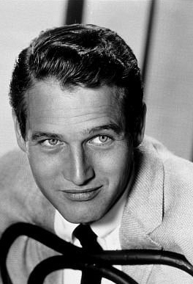
Олексій Денисович Дикий, російський радянський актор і режисер, театральний педагог, Народний артист СРСР, Лауреат державних премій СРСР, народився 12 лютого (за старим стилем) 1889 року в Катеринославі. З раннього дитинства він захоплювався театром, мистецтвом видатних українських акторів Кропивницького, Саксаганського, Карпенка-Карого, Заньковецької, які бували на гастролях у його рідному місті. У шість років почав брати участь у спектаклях. Обдарування молодика помітив І. Уралов, і запросив до студії при МХАТі.
1909 року Олексій Дикий переїхав до Москви. Після служби в армії вступив на драматичні курси актриси МХАТу С.В. Халютиної, вчився у К.О. Марджанова и В.Л. Мчеделова. 1910 року, пройшовши серйозний конкурс, потрапив до МХАТу. Скоро з винятковим успіхом виконав майже безслівну роль старого судового пристава в «Живому трупі» Л.Толстого. 1911 року Олексій Денисович закінчив драматичні курси МХТ, з наступного року керував драматичним гуртком на Пречистенських робітфаківських курсах, где ставив одноактні п’єсы А.П. Чехова, працював у робітничо-селянському гуртку-театрі Уралова. Його акторську кар’єру перервала Перша світова війна та наступні події.
1931 року Олексій Дикий очолив Свердловський драматичний театр, у 1931–1936 роках був художнім керівником Театрально-літературної майстерні (1935 року їх перейменували на Театр-студію О. Дикого). Наступного року він став художнім керівником Драматичного театру імені ВЦСПС (до 1936 р.).
17 серпня 1937 року Олексій Дикий був заарештований і 2 вересня 1938-го засуджений Особливою нарадою НКВС СРСР за статтею 58 до 5 років позбавлення волі. Для відбуття покарання був направлений в Усольлаг НКВД. 28 серпня 1941 справу було припинено.
У вересня 1941 року вступив до Театру імені Вахтангова, з яким евакуювався до Омська. Через три роки перейшов до трупи Малого театру, став членом Художньої ради при Комітеті у справах кінематографії. 1952 року його перевели режисером до Московського драматичного театру імені О.С. Пушкіна.
Помер Олексій Денисович Дикий 1 жовтня 1955 року в Москві, похований на Новодівочому кладовищі.
Література:
Дикий Олексій Денисович [Текст] // УРЕС.– 2-е вид.– К., 1986.– Т. 1.– С. 514.
* * *
Алексей Дикий [Електронний ресурс] // http://imhonet.ru/person/72638/
Дикий Алексей Денисович [Електронний ресурс] // http://www.kino-teatr.ru/kino/acter/m/sov/14450/bio/
Дикий, Олексій Денисович [Електронний ресурс] // http://znaimo.com.ua/Дикий_Олексій_Денисович

25 лютого – 100 років тому (1914 р.) у м. Катеринославі народився Євген Степанович Березняк, легендарний розвідник, відомий під ім’ям «Майор Вихор», Почесний громадянин м. Дніпропетровська.

Славетний земляк, Герой України – Євген Березняк

«…головною складовою мого довголіття є праця. Мій трудовий стаж – 90 років… Я почав працювати в 5–6 років і продовжую це робити і тепер. Друга складова частина – повага та любов до життя…»
Євген Березняк

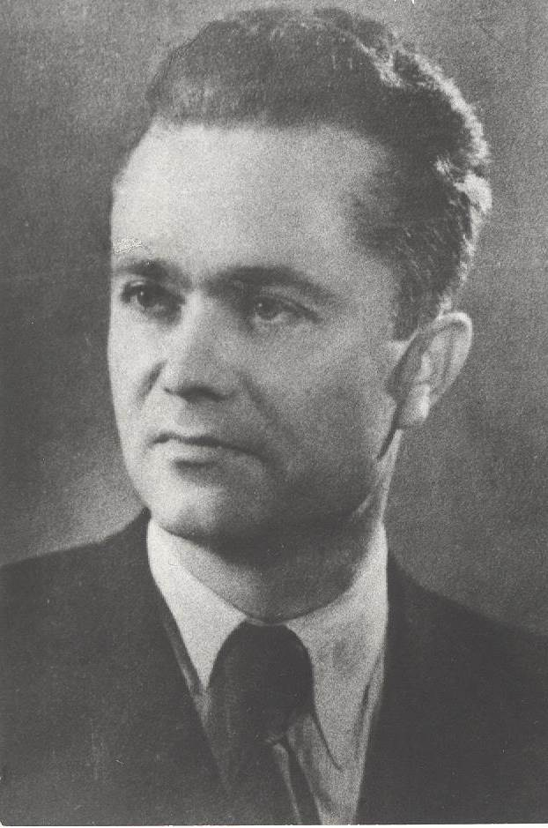
У роки Великої Вітчизняної війни 1941–1945 рр.– учасник підпільної антифашистської боротьби на Дніпропетровщині. У 1944–1945 рр.– командир розвід групи «Голос», яка діяла на території Польщі (м. Краків). У довоєнні та повоєнні роки працював в органах народної освіти, доктор педагогічних наук, Заслужений вчитель України.
Народився Євген Степанович Березняк 24.02.1914 р. у м. Катеринославі в родині робітника Брянського заводу (з 1922 з-д ім. Петровського), яка мешкала на Чечелівці. Влітку, коли почалася Перша світова війна батько пішов на фронт і повернувся навесні 1917 р. Революційні події, розвал економіки та воєнне лихоліття ускладнювали життя в місті і Березняки переїхали до села Олексіївки Кіровоградської області, де жили родичі. Там вони отримали землю і всі дружно обробляли її. В родині було троє дітей, старша сестра Ліда, 5-річний Євген і маленька Дуся. Батьки виховували дітей суворо і привчали з малих років до праці. По закінченні початкової школи в селі Євгена влаштували до семирічної школи на станції Помішна. Тож протягом трьох років кожного дня хлопчик долав до школи чотири кілометри. 1929 рік запам’ятався Євгенові двома подіями: важко захворіла і померла мати, яку він обожнював за її добрість і сердечність. Це була дуже тяжка втрата. В тому ж році він закінчив семирічку і подався до педтехнікуму у м. Зинов’євськ (Кіровоград). Із цього часу він почав самостійне життя, жив на невеличку стипендію. Через два роки отримав свідоцтво вчителя початкової школи та призначення до с. Іванівки. Сором’язливого юнака-вчителя іванівська малеча зустріла гучним ґвалтом. На всі намагання заспокоїти учнів, вони відповідали ще гучніше. Такого витримати Євген Березняк не зміг і пішов геть. Поїхав до Дніпропетровська, де жили його дядьки і батько, який вдруге одружився. Тут вступив до Гірничого інституту і отримав житло в гуртожитку. Після першого курсу навчання була трьохмісячна практика на шахті в Донбасі, під час якої опанував декілька гірничих професій, але жодна з них не припала до душі. Тому знову виникло питання, що робити? До того ж додались проблеми голоду. Вижити в місті на студентську стипендію було вкрай важко. Тому прийняв рішення повернутись до своєї педагогічної професії. Отримав в облвно призначення до с. Веселе Межівського району, де викладав математику в 5–7 класах. Виживання в ті голодні роки на селі було не легше ніж у місті. Місячний харчовий пайок вчителя складав 6 кг кукурудзяного борошна, і все. Подолав лихоліття за допомогою колег. Із часом отримав підвищення по роботі – став інспектором Петропавлівського районного відділу освіти. Зустрів дівчину, одружився. Народилась донька Валентина. Життя налагоджувалось. Але наступив чорний 1937 рік. За злісним наклепом «доброзичливця» його теж прирахували до ворогів народу. А для цього достатньо було невеликої анонімної публікації в районній газеті «Зірка», під назвою: «До кінця очистити школи від націоналістичного охвістя». Березняка звинуватили у зв’язках із петлюрівцями. В райвно не стали розбиратись, що до чого, а хутенько виключили з комсомолу і звільнили з роботи. Залишився без засобів існування. І знову, як у голодному 1933 р., допомогли колеги та просто добрі люди, знайомі, які ділилися з ним останнім шматком хліба, підтримували морально, бо дехто боявся навіть привітатись. Як згадує Є.С. Березняк, це було йому важливим уроком людяності, який запам’ятався на все життя і не дав втратити віру в людину. Добре, що не заарештували, тому міг вільно пересуватись і доводити свою правоту. Через деякий час звинувачення зняли, поновили на роботі. У 1938 р. він вступив до Осипенківського учительського інституту (тепер м. Бердянськ). Згодом кар’єра пішла вгору: прийняли до партії, став директором школи, потім інспектором і завідувачем Петропавлівського райвно, навіть нагородили медаллю «За трудовую доблесть», яка, зі слів Євгена Степановича, стала йому найдорожчою.
У 1939 р., коли Західна Україна була приєднана до УРСР, туди почали направляти найбільш здібних радянських фахівців. Євген Степанович потрапив до Львова, де скоро очолив міський відділ народної освіти. У своїх спогадах він пише, що головною проблемою у Львові була переважна більшість польських шкіл, і це викликало незадоволення українського населення, тому вони активно проводили українізацію школи. Здобутки дворічної реформи у радянському Львові освітяни святкували 21 червня 1941 р. А вранці 22 червня на вулицях Львова вже лунали постріли. То почалася війна, і фашисти висадили свій десант на околиці міста. На боротьбу з ними зібрали по тривозі комуністів міста, в тому числі і Є. Березняка. Правда, військові упоралися без допомоги цивільних. Працівники міськвно почали терміново готувати документи установи до евакуації. А через декілька днів евакуювались і самі, бо ворог вже вів бої за місто. Є. Березняк прибув до Дніпропетровська і звернувся в обком КП(б)У з проханням відправити його на фронт. Але несподівано отримав пропозицію залишитися на підпільній роботі. Не вагаючись погодився, хоча не мав ніякої підготовки. А готувати його до роботи в підпіллі було вже ніколи і нікому. Йому видали «білий білет», як непридатному до військової служби, і направили вчителювати до с. Миколаївки Петропавлівського району. Завдання було одне – інформувати населення про стан на фронтах і агітувати проти окупантів.
Почалось нове життя, повне небезпеки та тривоги за родину. Вів агітаційну роботу серед населення найближчих сіл, організував групу активістів, які розповсюджували листівки, заготовлені заздалегідь. Був заарештований, втік, влаштувався на ремонтні роботи на залізниці, вів агітацію серед робочих, агітував займатися шкідництвом на виробництві з метою аварій німецької техніки. У квітні 1942 знову заарештований. Катувань вдалося уникнути, бо обачливо носив при собі і при нагоді показував вирізку статті про себе з газети 1937 р. Улітку того ж 1942, коли почалася нова хвиля арештів, зрозумів, що більше не врятується, бо помітив пильне слідкування поліцаїв, і перебрався до Дніпропетровська. Влаштувався на роботу в фірму «Украйнель» (нафтозбут). Через сестру познайомився з М. Редькіною та М.Блудовою, зустрів знайомих зі Львова, разом вони проводили агітацію серед населення та італійських вояків.
Два роки підпільної боротьби багато чому навчили. Перш за все, знаходити вихід із, здавалося, безвихідного стану, розпізнавати людей і в той же час довіряти їм. Ці крихти досвіду, які добувались дорогою ціною, знадобились пізніше, коли Євген Степанович став розвідником. А це сталось одразу після визволення Дніпропетровська 25 жовтня 1943 р. Деякий час він працював інспектором в обкомі КП(б)У. А в грудні 1943 р. його направили до школи розвідників, по закінченні якої отримав звання капітана і призначення командиром групи розвідників «Голос», десантованої на територію Польщі в серпні 1944 року. Радянській розвідці стали відомо наміри фашистів знищити, зрівняти з землею стародавнє місто Краків. Туди закинули декілька розвідгруп, які діяли незалежно одна від одної. Мета – зібрати дані про розташування військ супротивника та його оборонні смуги. Десантування відбулося не дуже вдало, не в точно заданому квадраті, і до явочної квартири довелось долати довгий шлях. А десантників вже шукали жандарми. Є. Березняка заарештувало гестапо. Здавалось, усе, провал. Але доля його оберігала. Дивом він утік, благополучно дістався явочної квартири.
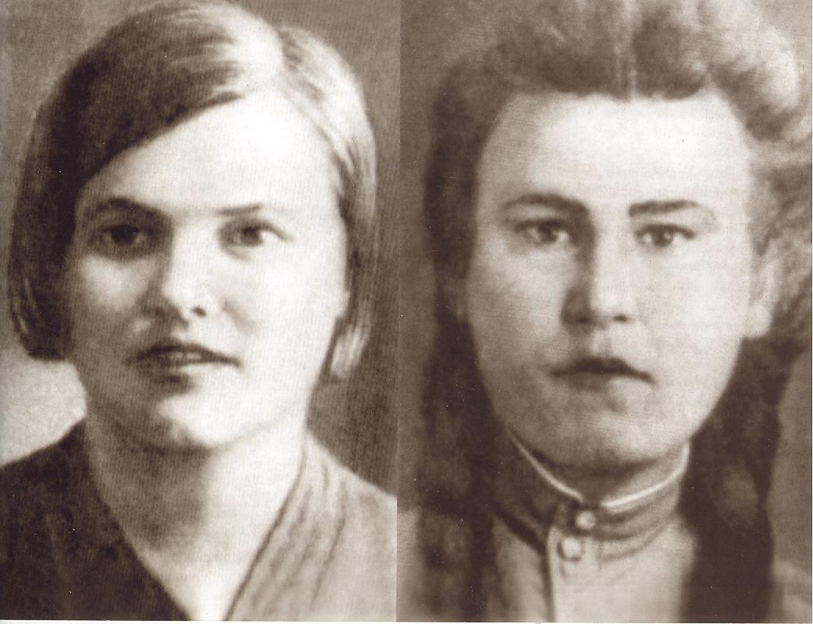
Розвідгрупа «Голос», до якої входили командир Є. Березняк (псевдо капітан Михайлов), радистка Єлизавета Вологодська (Ольга Комар), радистка Ася Жукова, (Груша), до речі, наша землячка, та помічник командира Олексій Шаповал діяла 156 днів у глибокому тилу ворога (околиця м. Краків, Польща). Розвідники встановили зв’язок із польськими патріотами та підпільниками і партизанами (родина Врубеля: Михайло та його доньки Стефа і Рузя; подружжя Зайонець, Бохеняки та інші), зібрали цінну інформацію про дислокацію військових частин супротивника в районі Кракова, добули план оборонних споруд навколо нього та місце пролягання кабелю для підриву міста, коли радянські війська почнуть його штурмувати.
Про діяльність групи «Голос» написано багато, але краще, ніж розповів у своїх книгах сам Є.С. Березняк, ніхто не напише, тому відсилаю читача до цікавих спогадів легендарного розвідника, перевиданих уже декілька разів.
Група «Голос» із часом значно виросла за рахунок бойової розвідувальної диверсійної групи Є. Близнякова створеної в Польщі з радянських військовополонених, які втікали з концтаборів. Дані, зібрані розвідниками, радистка О. Комар передавала до центру розвідки 1-го Українського фронту. Всього було передано понад 150 радіограм. Як пізніше стало відомо, командування дало таку оцінку діяльності групи: «Матеріали групи «Голос», яка діяла в надзвичайно важких і складних умовах, були винятково точними та важливими: всі розвіддані підтверджені боями». Ця інформація дала можливість штабістам фронту спланувати, а бійцям здійснити операцію з визволення Кракова так, що фашисти не змогли втілити свої плани знищення міста. Стрімким ударом військ одночасно з декількох напрямків, без підтримки артилерії та авіації (щоб не руйнувати старовинного міста) радянські солдати 18 січня 1945 р. узяли Краків у напівкільце, причому спеціально залишили невеликий проміжок, який давав супротивнику можливість відступити і яким поспішили скористатися солдати Вермахту, що утримували оборону міста. У цей час армійська розвідка за даним «Голосу», знайшла і знеструмила дріт. Краків було врятовано від руйнування.
Коли почались бої за Краків (Вісло-Одерська наступальна операція), група «Голос» разом із партизанським загоном Гардого виходила з боями назустріч радянській армієї, яка і відбулася 23 січня 1945 р. На щастя, всі залишилися живими. В штабі фронту їх зустрічали як героїв, обіцяли нагороди. Але радість була недовгою, Є. Березняка та Є. Вологодську залишили при штабі фронту для складання звіту про діяльність групи. Саме в цей час Євген Степанович вирішив, щоб бути до кінця чесним, відкрити свою таємницю про перебування у гестапо після десантування в серпні 1944 р. Бо, зустрівшись із групою, він нікому нічого не повідомив, аби не виникло недовіри чи сумніву. Написав рапорт начальникові розвідки фронту. З цього часу все різко змінилося – з героїв вони перетворились на підозрюваних. Почалися довгі нескінченні розпитування службовцями «Смершу», здавалось, цьому ніколи не буде кінця. Та все коли-небудь закінчується. У травні вони отримали документи, харчі на дорогу і призначення до нової військової частини для подальшого проходження служби. Саме так було їм сказано. Коли прибули туди, то виявилось, що це перевірочно-фільтраційний табір в Підмосков’ї. Ось тут і почалось найстрашніше. Допити, приниження слідчими, топтання людської гідності. Командира розвідгруппи звинувачували у приховуванні факту свого перебування в гестапо, дезінформації в донесеннях. Слідчі вважали підозрілим обставини арешту О. Комара в Польщі, вони діяли за шаблоном: був у гестапо – значить винний. Доля їхня була практично визначеною: концтабір або штрафна рота на східному фронті з Японією. Але Євгенові Березняку знову пощастило. Вдалось передати листа на волю (допоміг сусід по нарах) учителеві в розвідшколі. А той, не побоявшись за себе, доклав багато зусиль щоб довести начальникові розвідки абсурдність звинувачувань розвідників. Є. Березняка і Є. Вологодську звільнили з табору, видали документи та призначення повертатись на старе місце роботи, тобто до Львова. Вони їхали та раділи, що все закінчилось і тепер буде мирне щасливе життя. Але знову помилилися, бо багато років аж до 1965 р., вони перебували під наглядом держбезпеки як неблагонадійні. Було дуже прикро і боляче, але Євген Степанович намагався не звертати уваги і з головою поринув у роботу. Працював завідуючим міськвно Львова, з вересня 1954 р.– інспектором, потім начальником управління шкіл Міністерства освіти УРСР, і членом колегії Міністерства. У 1961 р. став заслуженим учителем України. Написав багато наукових праць, став кандидатом педагогічних наук, захистив докторську.
Першу нагороду за діяльність розвідгрупи «Голос» він отримав від польського уряду у 1963 р. То був найвищий військовий орден «Віртуті Мілітарі», пізніше – Золотий Хрест Партизанської Слави, та Золотий знак міста Кракова. Після того, як у 1964 р. прізвища розвідників були розсекречені, їх запросили до Кракова, тоді ж їхні імена були занесені навічно до списків рятувальників міста. Від радянського уряду орден Вітчизняної війни І ступеню Є. Березняку надали у 1965 р.
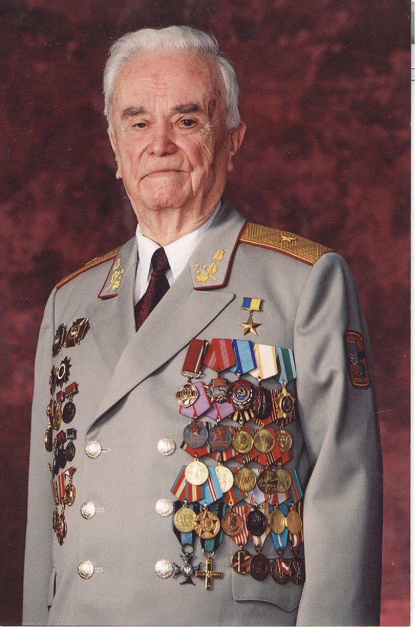
Слава та визнання прийшли після 1965 р.– коли газета «Красная звезда» вперше назвала справжні імена членів розвідгрупи «Голос». Про дії групи почали друкувати статті в газетах, а потім на телеекран прийшов «Майор Вихор». У 1971 р. у видавництві «Молода гвардія» вийшла книга Є. Березняка «Я – голос». Кожен уважав за велику удачу потрапити на зустріч з Є. Березняком. Запрошення приїхати на зустріч із громадянами він отримував із усіх міст Радянського Союзу, тисячі листів йшли на його адресу.
У 2001 р. президент Кучма присвоїв йому військове звання генерал-майора у відставці та вручив нагороду «Герой України». Тепер у Є.С. Березняка нагород багато. В Україні засновано стипендію імені Є. Березняка для слухачів і курсантів вищих військових навчальних закладів. Він почесний громадянин міст Києва та Дніпропетровська. Його портрет експонується у залі Слави при Головному Управлінні Генерального штабу Радянської Армії в Москві.
За трудову діяльність Євген Степанович нагороджений орденом Трудового Червоного прапору, Знаком Пошани, медалями: Н.К. Крупської, К.Д. Ушинського, А.С. Макаренко.
Не зважаючи на свій солідний вік, Євген Степанович Березняк залишається в строю. Він диктує свої спогади, дає інтерв’ю численним журналістам, приймає своїх друзів, а частенько і зовсім незнайомих людей. У кожного, хто зустрічався з ним, залишаються спогади про незвичайну світлу, цікаву людину з феноменальною пам’яттю, інтелігентну до мозку кісток. Людина-легенда, великий життєлюб, він не живе жодного дня без гумору та жарту. Не зважаючи на всі ті труднощі, які йому довелось пережити, Євген Степанович Березняк уважає себе щасливою людиною. Бо має гарну родину, доньку, двох синів, онуків і правнуків, він не байдужій до долі свого народу та Батьківщини.
Вітаємо Вас, дорогий Євгене Степановичу, зі 100-річчям від дня народження!

Література:
Березняк Є.С. Я – Голос [Текст]: Приключенческая повесть / Є.С. Березняк.– М.: Молодая Гвардия, 1971.
Березняк Є.С. Пароль «Dum spira» [Текст] / Є.С. Березняк.– К., 2003.
Березняк Є.С. Пароль «Dum spira» [Текст] / Є.С. Березняк.– К., 2006.
Березняк Е. Евгений Березняк рассказывает. Воспоминания майора Вихря [Текст] / Е. Березняк, М. Марченко.– К., 2010.
* * *
Березняк Є.С. Я – Голос [Текст] / Є.С. Березняк // Радян. освіта.– 1970.– 8 серп.– (№ 61); 22 серп.– (№ 65).
* * *
Туріна В. «Золотой знак» Євгена Березняка [Текст] / В. Туріна // Киев. правда.– 1965.– 30 жовт.– (№ 244).
Зуєва Л. Це було під Краковом [Текст] / Л. Зуєва // Радянська Україна.– 1967.– 16 верес.– (№ 218).
Козлов А. Здравствуй, майор Вихрь! [Текст] / А. Козлов, В. Хандрос // Известия.– 1968.– 11 лют.– (№ 35).
Валентина Сацута

26 лютого – 80 років тому (1934 р.) у Дніпропетровську відбувся процес у справі «Контрреволюційна діяльність польського нацменапарату», перший за національною ознакою над мешканцями Кам’янського.

«Контрреволюційна діяльність польського нацменапарату»

З 1920 року в країні почала формуватися нова система освіти, широкий доступ до якої отримали робітники. Оскільки їх переважна частина була неписьменною і не могла сприймати лекцій викладачів, при ВНЗ відкривалися підготовчі курси або робітничі факультети. У Кам’янському організували металургійний і польський робітфаки. Директором металургійного робітфаку з 1933 по 1935 рік був студент інституту Леонід Брежнєв. Польський робітфак, який, фактично був структурним підрозділом Київського (польського) інституту народної освіти (польІНО), відкрили у січні 1932 року. Його директором призначили випускника польІНО Станіслава Павлічека.
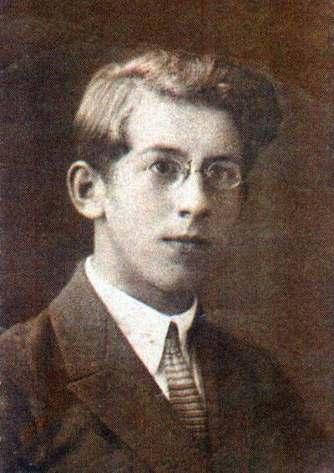
Приїхавши до Кам’янського у травні 1932 року, Станіслав Павлічек, природньо, знайомився з особами, які проводили роботу середи місцевих поляків. Це спілкування інтелігентних людей полегшувалося близькістю закладів: польський робітфак розташовувався в польській школі, яка, в свою чергу, містилася в двох кроках від польського клуба у приміщенні закритого костьолу. Не думаючи про наслідки своїх слів, Станіслав Павлічек розповідав, що в Києві заарештовують поголовно всіх поляків – членів партії та безпартійних. Говорячи про ці арешти, Павлічек додавав, що «скоро дійде черга й до нас».
Зі студентів польського робітфаку до нас дійшли імена Мізевича Владислава, Рибки Ірени, Будкевича Станіслава, Завул Ванди, Каневської Олени. З викладачів – Станіслава Павлічека (фізика та математика), Альфонса Недзвецького (географія та польська мова), Иосифа Сліпка (соціальні дисципліни); Томаша Стемпеня (польська мова).
Тепер важко говорити про якість навчання на польському робітфаці, проте слідча справа доносить відомості про розкутість і відкритість, які панували на заняттях. Так, на уроках географії вчителя Альфонса Недзвецького, студентки четвертого курсу відверто висловлювали свою думку про економічні труднощі Радянської країни, про масову смертність селян і робітників від голоду, протиставляючи польську державу, де, на відміну від України, голоду не було. В такому ж дусі провадив бесіди зі студентами Иосиф Сліпко, викладач соціальних дисциплін.
Напруженість у радянсько-польських стосунках неминуче мала відбитися на поляках, які мешкали в СРСР. 26 липня 1933 року органи ДПУ затримали Станіслава Людвиговича Павлічека, який пропрацював на посаді директора польського робітфаку трохи менше року і не встиг провести жодного випуску студентів. Практично одночасно з ним заарештували громадські активних поляків: Вальчака Мар’яна Григоровича, завідувача польської школи Стемпеня Томаша Валентиновича, секретаря польської газети «Дзержинець» Недзвецького Альфонса Мар’яновича, керівника польського драмгуртка Вейса Зігфрида Юліановича (німець, його мати – полька), активіста польського клубу ім. Дзержинського Новаковского Фелікса Яновича, інструктора політехнізації польської школи № 4 Бєлоскурського Едуарда Івановича.
Звинувачувані утримувалися під охороною при Дніпропетровському виправно-трудовому закладі. На заарештованих обласний Особливий відділ ДПУ завів справу № 2751 за звинуваченням в участі в контрреволюційній націоналістичній польській групі. Слідство велося упереджено і, переважно, його висновки базувалися на основі «цариці доказів» – власноручного визнання звинувачуваних, а вірніше, показань заарештованих одне проти одного в заздалегідь підготовлених протоколах допитів.
Уповноваженим у цій справі слідчим Михайловим Дніпропетровського обласного відділу ДПУ «встановлено»:
«В период 1930–1931 года в Каменское прибыли на нацменовскую работу обвиняемые Вальчак, Недзвецкий, Стемпень, Павличек и другие. С момента приезда обвиняемые стали проводить контрреволюционную работу, занимаясь пьянством, развратом и разговорами контрреволюционного националистического характера, проходившие на глазах у широких польских масс Каменского. Проводилось это в польклубе, польрабфаке, польшколе и редакции «Дзержинец».
«Касаясь своих контрреволюционных националистических взглядов и отношения к существующей национальной политике советской власти, обвиняемые показывают:
«На устроенной маёвке наша группа стала цинично приставать к жёнам рабочих, обращаясь к ним с самыми похабными предложениями. На эту маёвку были приглашены проститутки, с которыми вели себя безобразнейшим образом на глазах у всех присутствовавших».
«Польский клуб представлял собой кабак, где руководителями нацменработы устраивались пьяные оргии, на которых бывали проститутки. Никакой культурно-массовой работы среди польских масс клуб не проводил, компрометируя его, как место, где должна процветать национальная пролетарская культура».
«Пьяные оргии часто устраивались и в помещении редакции польской вкладки газеты «Дзержинец». На этих оргиях присутствовали проститутки, а также жёны и дочери польских рабочих. Все эти «вечеринки» сопровождались различными антисоветскими разговорами, в которых принимали участие все присутствовавшие» (треба думати, і повії теж! – О.С.)
«Молодёжь, участвовавшая в драматических кружках при польклубе, воспитывалась в антисоветском духе и была одержима шовинистическими тенденциями. Примером может служить Мизевич Владислав, который вышел из комсомола, где он был секретарём факультетской ячейки».
«Редакция польгазеты «Дзержинец» состояла из антисоветски настроенных лиц и была доведена до полного развала. Деньги, поступавшие на премирование рабкоров, тратились на пьянки и женщин».
Загалом, товариш Михайлов «встановив», що «работа польрабфака, польшколы и редакции «Дзержинец» была совершенно сорвана. В результате этой деятельности имели место отдельные открытые антисоветские выступления учащихся польрабфака и исключение молодёжи из комсомола за эту деятельность».
І слідча справа № 2751 була передана на розгляд Особливої наради при колегії ДПУ УРСР з проханням: застосувати до обвинувачених міру соціального захисту – ув’язнення кожного до концтабору терміном на 3 роки.
Після винесення вироку Станіслава Павлічека заслали до Західного Казахстану в місто Уральськ. Його дев’ятнадцятилітня дружина Євгенія, не довчившись рік у Київському інституті, без коливань, поїхала за чоловіком на заслання, повторивши тим самим вчинок дружин декабристів.
16 травня 1937 року, коли Станіслав Павлічек уже чекав на звільнення, його заарештували на випускному вечорі у ветеринарному технікумі, де він викладав математику. 2 липня 1937 року заарештували і Євгенію. За присудом «трійки» НКВС по Західно-Казахстанській області Станіслава Людвиговича Павлічека, на основі статей 6-111, 58-10 КК позбавили волі терміном на 10 років без права листування з відбуттям покарання в Локчимлазі НКВС СРСР у селищі Вожаєль, Княжпогостського району Комі АРСР. Там Станіслав працював бухгалтером і юристом у планово-фінансовому відділі табору. Там же він і помер у новорічну ніч 31 грудня 1943 року від туберкульозу легень. Його дружину Євгенію Михайлівну Павлічек на основі статті 58-10-11 позбавили волі терміном на 8 років із відбуванням покарання в Нижньоамурському таборі НКВС.
Доля деяких діючих осіб цієї історії склалася таким чином: Маріан Вальчак, Едуард Бєлоскурський, Зігфрид Вейс і Фелікс Новаковський після відбуття покарання знову були заарештовані. Постановою НКВС і Прокурора СРСР їх звинуватили у членстві в контрреволюційній організації та розстріляли 19 вересня 1937 року. За тим же звинуваченням і того дня розстріляли Владислава Мізевича, колишнього студента польського робітфаку, який мав необережність вийти з комсомолу. Студентки робітфаку Ірена Рибка, Ванда Завул і Олена Каневська в 1937–1938 роках опинилися в категорії доньок «ворогів народу». Владислава Грабицького, який прийняв завідування польським робітфаком після арешту Станіслава Павлічека, репресували в 1937 році.
Олександр Слонєвський

Література:
Слоневский А. История в лицах, или Портретная галерея Каменского-Днепродзержинска [Текст]. Изд. 3-е доп. и испр. / А. Слоневский, О. Мороз.– Днепродзержинск. Издательский дом «Андрей», 2013.– 558 с.
Мартиролог Камянського-Дніпродзержинська та Камянського (Дніпродзержинського) району за роки тоталітарної влади [Текст] / Упоряд. О. Слоневський.– Дніпропетровськ: Пороги, 2011.– 571 с.

27 лютого – 125 років тому (1889 р.) народився Євген Семенович Вировий, громадський, педагогічний діяч, книговидавець, філателіст. У 1910-х роках заснував «Українське видавництво в Катеринославі».

Євген Вировий

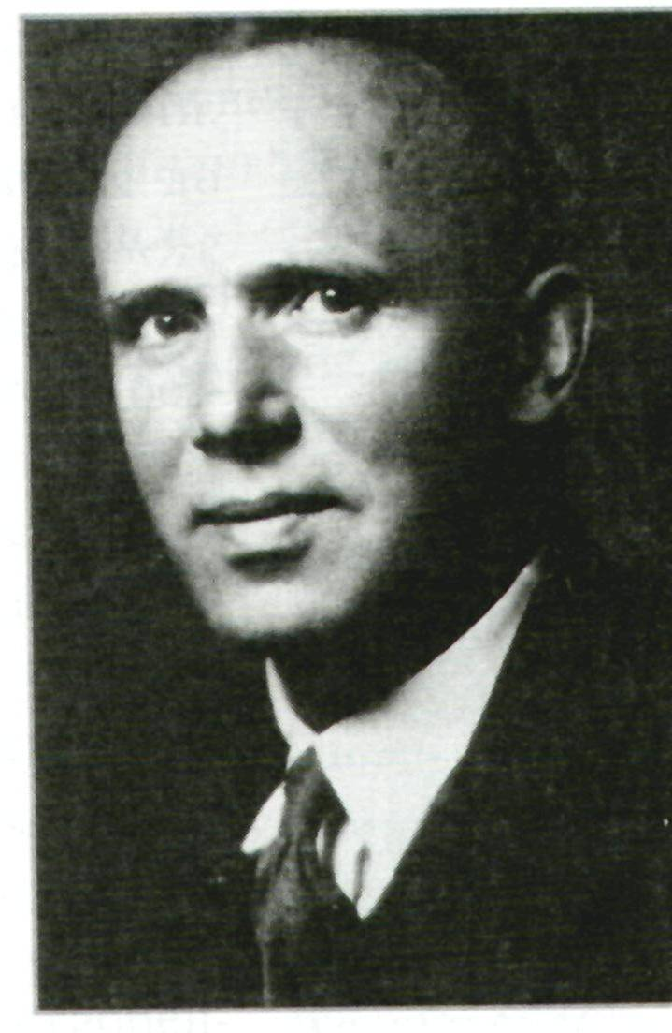
Вировий Євген Семенович – український педагог, видавець, культурно-освітній діяч, популяризатор творчості Кобзаря, видавець його творів, член «Просвіти». У журналістиці відомий також під псевдонімами: Євген Малий, Малий, Євген В-вий, Евг. Вир. Народився 27 лютого 1889 року в м. Сміла Черкаського повіту на Київщині (нині Черкаської області) в заможній селянській родині – його батько мав водяний млин. У 1903 році вступив до Глухівського учительського інституту. Його однокурсник Микола Карпов згадував, що це був високий та славний юнак. «Довгасте лице рум'яне на всю щоку, чудовий колір обличчя. А темно-сині очі! Це були справжні очі волоокої Гери. Красень-хлопець».
У той час 16-літній хлопець був справжнім українським націоналістом, послідовником Миколи Міхновського, борцем за незалежну Україну. Придбавши чотири томи словника Бориса Грінченка, він слово за словом читав його, поглиблюючи знання з української мови. Щоб не заснути над словником, Євген роззувався і роздягався, і босий, у самій білизні, ніби мрець, що вночі підвівся з домовини, вимірював підлогу порожньої аудиторії, аж поки Хомич (швейцар) не знаходив його і не випроваджував спати: не можна в заборонений час казенний гас марно витрачати. Євген звертався до однокурсників: «Як же нам не вивчати рідної мови, коли безпремінно доведеться будувати власну українську державу, позаяк мова – душі нашого українського народу люстро, це відгомін її».
Вировий був одним із ініціаторів створення в інституті українського гуртка. На його засіданнях читали нелегальну українську літературу: Михайла Драгоманова, Михайла Грушевського, виступали за національну українську школу (великим прибічником цієї справи був майбутній письменник Степан Васильченко). Цим гуртком опікувався Дмитро Дорошенко, який під час революції 1905–1907 років подовгу жив на Глухівщині. В подальшому Д. Дорошенко відіграв значну роль у житті Вирового.
Під час першої російської революції Євген став надсилати статті, пройняті націоналістичним духом, до газети «Хлібороб», яка виходила в Лубнах. Цю першу на Наддніпрянській Україні газету українською мовою фактично очолював основоположник і перший ідеолог українського націоналізму та державної незалежності України, Микола Міхновський. Євген Вировий довго переживав з приводу швидкого закриття газети, але невдовзі став писати статті для київської газети «Рада», де членом редколегії був його близький друг і наставник Дмитро Дорошенко, який через багато років писав у замітці «Пам'яті Євгена Вирового»: «Скінчивши Глухівський інститут (здається, в 1908 році), Вировий пішов учителювати до Жмеринки. А з осени 1909 року дістав посаду вчителя історії в комерційній школі у Катеринославі, де директором був відомий тоді український педагог і громадський діяч Антін Синявський.
Він намагався запрошувати на посади до своєї школи українців, і я порекомендував йому Вирового... Він виявив великий педагогічний хист, любов до дітей, діти любили його. Тут, у Катеринослав розвинув Вировий і широку громадську працю голови в місцевій «Просвіті» та в її сільських філіях. Став він діяльним членом ТУПу («Товариство українських поступовців»). У наддніпрянському місті Євген Вировий подружився з Д. Яворни-цьким, А. Кащенком, В. Відновим, П. Наріжним. Коли у 1916 році царська влада закрила в Катеринославі «Просвіту», він заснував «Українське видавництво», яке видало кілька десятків українських книжок».
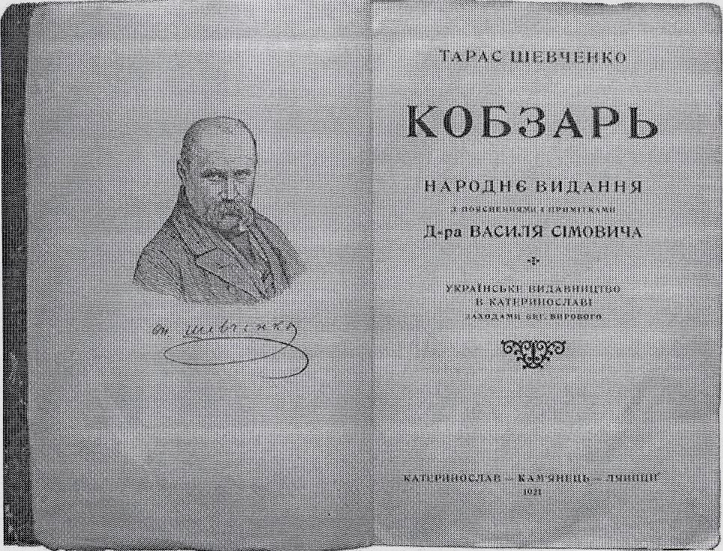
7 лютого 1910 року Євген Вировий обраний членом Катеринославської вченої архівної комісії, а 26 вересня 1911 року на загальних зборах Катеринославської «Просвіти» затверджений членом цього товариства. 21 квітня 1912 року його обрали кандидатом у члени ради, в квітні того ж року він став членом ради замість Марії Хрінникової, а 27 січня – секретарем товариства. Виконував обов'язки писаря до 15 січня 1914 року. У 1915 році мешкав у Катеринославі за адресою: вул. Філософська, 44.
Від Січеславської «Просвіти» покладав квіти на могилу С. Руданського в Ялті, написав статтю про відвідини могили поета в «Дніпрових хвилях» (1913). Відгукнувся схвальною рецензією на читанку Бориса та Марії Грінченків «Рідне слово» («Дніпрові хвилі».– 1913.– № 2).
Євген Вировий перебував під негласним наглядом поліції. Навесні 1917 року став одним із чільних діячів відродженої Катеринославської «Просвіти», її головою, також ініціатором створення та головою Українського учительського товариства в Катеринославі (1917–1918), головою Культурно-просвітньої комісії Трудового конгресу в Києві (1919). Друкувався в «Рідному краї», «Раді», «Дніпрових хвилях». У статті «Теж німуємо (лист із Катеринослава)» («Рада».– 1914.– 30 березня.– № 73) писав про заборону Шевченківського ювілею в Катеринославі. У незалежній українській державі, зокрема, у 1918 був організатором Шевченківських свят у Катеринославі.
У статті «Великий революціонер – Апостол Правди» («Живе слово».– Катеринослав.– 1918.– № 1) писав про революційне значення поезії Т.Г. Шевченка. Кероване Вировим «Українське видавництво в Січеславі» видало такі твори Шевченка: «Заборонені поезії» (1917), «Сон» (1917) і «Кобзар» (1919, з передмовою П. Щукина).
За свідченням М. Карпова, наприкінці існування гетьманату Вировий був особистим секретарем і першим консультантом в українських справах Павла Скоропадського.
У 1919 році Вировий виїхав за кордон і оселився в Празі. Тут продовжив видавничу діяльність, видавав книги Д. Чижевського, Д. Антоновича, С. Русової, В. Щербаківського, О. Олеся, Ю. Дарагана та інших. Вирового називають одним із найвизначніших видавців української книги XX століття. Крім того, в Празі він став одним із загальновизнаних авторитетів філателістичного світу, редагував кілька альбомів українських марок, написав ґрунтовну статтю «Українська філателія». Його також можна вважати основоположником філателістичної україніки.
Завдяки йому у Празі 1941 року перевидано «Кобзаря» (з передмовою В. Сімовича) з нагоди століття першого видання. Це видання вважається одним із кращих у шевченкознавстві, попри втручання німецької цензури. Празький «Кобзар» вийшов за рахунок 64-х жертводавців, однак всі адміністративні та фінансові клопоти взяв на себе Вировий. Він особисто вів переговори з цензурою, друкарнею, палітурнею, доглядав за друком, коректурою.
Український літературознавець із Словаччини Микола Мушинка, який досліджує празький період життя та діяльності Євгена Вирового, відшукав у підвалі будинку в Празі, де мешкав видавець, 26 коректорських гранок збірки українських патріотичних поезій «Буде буря!», упорядкованої незадовго перед смертю поетесою Оленою Телігою. Отже, наприкінці життя Євген Вировий не стояв осторонь українського визвольного руху.
О. Ільїн висуває версію, що Вировий був, як і Олена Теліга, членом ОУН(м), але задля конспірації старанно це приховував. На це непрямо вказує і те, що він під час німецької окупації побував у Києві, і його трагічна загибель 17 травня 1945 року, коли Вировий викинувся з вікна своєї квартири під час спроби його арешту радянськими спецслужбами. Цей відчайдушний вчинок можна пояснити лише тим, що він дуже багато знав.
Микола Чабан

Література:
Вировий Євген [Текст] // Моє Придніпров'я. Календар пам'ятних дат Дніпропетровської області на 2009 рік: Бібліограф. покажчик / Упоряд. І. Голуб.– Дніпропетровськ: ДОУНБ, 2008.– С. 40–42.
Чабан М.П. Невтомний Вировий [Текст] / М.П. Чабан // Чабан М.П. Вічний хрест на грудях землі: Художньо-документальні нариси.– Дніпропетровськ: УКВ ІМА-прес, 1993.– С. 52–65.
Чабан М.П. Діячі Січеславської «Просвіти» (1905–19210). Біобібліографічний словник [Текст]: Наук. видання / М.П. Чабан.– Дніпропетровськ: Іма-Прес, 2002.– С. 149–152.
Сидоренко Н.П. Вировий Євген [Текст] / Н.П. Сидоренко// Українська журналістика в іменах / За ред. М.М. Романюка.– Львів, 1999.– Вип. 6.– С. 46–48.
* * *
Вировий Євген Семенович [Електронний ресурс] // uk.wikipedia.org/wiki/Вировий_Євген_Семенович

29 лютого – 70 років тому (1944 р.) сел. Широке звільнене від фашистської окупації.

Повідомлення Радінформбюро про звільнення
частинами Червоної Армії районного центру Широкого
29 лютого 1844 р.

Південніше міста Кривий Ріг наші війська проводили успішні наступальні бої, під час яких оволоділи районним центром Дніпропетровської області Широке, містом Інгулець, а також з боями зайняли понад 70 інших населених пунктів, у тому числі великі населені пункти Новоселівка, Дар-Радевичи, Новокурське, Шестерня, Миколаївка, Високопілля, Нововознесенська, Біляївка, Дудчине та залізнична станція Високопілля.
Днепропетровская область в годы Великой Отечественной войны Советского Союза (1941-1945 гг.): Сб. документов и материалов.– Днепропетровск, 1962.– С. 199
Література:
Широківський район [Текст] // Книга пам’яті України. Дніпропетровська область. Т. 7: Софіївський район. Царичанський район. Широківський район / Головна ред. кол.: В.І. Герасимов та ін.– Дніпропетровськ: Січ, 1995.– С. 387–528.

лютий – 165 років тому (1849 р.) у м. Катеринославі засновано обласний історико-археологічний музей. Нині – Дніпропетровський національний історичний музей ім. Д.І. Яворницького.

Перший Громадський музей у Катеринославі

Перші музеї, які виникли в межах України на початку ХІХ ст. в Миколаєві, Феодосії, Одесі, Керчі, складалися переважно з археологічних античних реліквій. І це не дивно, адже саме вишукані здобутки античної цивілізації являють собою один зі ступенів прогресу світового мистецтва.
Колекціонуванням грецьких, єгипетських, античних статуй, зразків ритуального та побутового посуду, монет, пам'яток місцевої старовини захоплювались як дворяни, так і представники інших верств населення Катеринославщини. Саме на базі приватних колекцій місцевих мешканців і виник музей у Катеринославі. Цікаві та різноманітні старожитності мав у своїй колекції Андрій Якович Фабр, який протягом 1847–1857 рр. обіймав посаду Катеринославського губернатора. Будучи членом-засновником Одеського товариства історії та старожитностей, він збирав, вивчав і пропагував історичні пам'ятки, започаткував археологічні дослідження в межах Катеринославської губернії. Його зібрання, судячи з відомих нам джерел, складалося з античних пам'яток Причорномор'я, Греції, Єгипту, місцевих старожитностей, природничих колекцій. Чимало аматорів історії та знавців старовини було серед освітян. Займався, зокрема, колекціонуванням директор училищ Катеринославської губернії, одночасно директор міської чоловічої класичної гімназії, Яків Дмитрович Грахов. Фахівець з хімії, мінералогії, дослідник місцевого краю, він протягом 1846–1855 рр. надрукував багато різних статей із краєзнавчої тематики в «Екатеринославских губернских відомостях», упорядкував для ІРГТ статистико-географічний опис Катеринославської губернії, у 1849–1854 рр. проводив метеорологічні спостереження в краї, написав нарис «Историко-статистический обзор Екатеринославской гимназии и училищ за 1793–1836 гг.» (у співавторстві з Веребрюсовим). Предметами його збирання були книги, монети, мінерали тощо. Я.Д. Грахов, за підтримки та сприяння губернатора А.Я. Фабра, став ініціатором створення у Катеринославі першого так званого Громадського музею Катеринославської губернії (музей часто називали Фабрівським). На жаль, відомостей про цей музей дуже мало. Окремі згадки про нього зустрічаються в статтях і спогадах про А.Я. Фабра, в працях з історії Катеринослава, в приватному листуванні тощо.
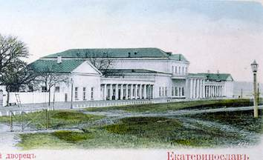
Перша інформація про заснування музею була вміщена в газеті «Екатеринославские губернские ведомости», № 12, від 19 березня (за ст. ст.) 1849 р., де повідомлялось, що метою влаштування музею є потреба мати сховище різних рідкостей, цінних в історичному та археологічному відношенні, які переважно являють собою природні та штучні витвори Катеринославської губернії, і щоб кожна допитлива людина могла оглянути ці предмети. Засновники музею запрошували всіх «ревнителей благого просвещения» взяти участь у його створенні пожертвуванням старовинних монет, медалей, історичних реліквій, супроводжуючи їх коротким описом. Музей передбачалося розмістити у приміщенні Дворянських зборів, тобто в Потьомкінському палаці, де протягом першого свого десятиліття він і розташовувався.
Завідував музеєм його засновник – Я.Д. Грахов. У наступні роки, за традицією, музеєм мав опікуватись саме директор міської чоловічої гімназії. Сучасники, зокрема етнограф і археолог А.В. Терещенко, який відвідав Катеринослав 1852 р., давали високу оцінку музею і його зібранню, зазначаючи, що предмети в ньому підібрані вельми рідкісні. Хоча точного опису колекції музею не існує, зі статей 1852 р. і звіту Я.Д. Грахова 1858 р. вимальовується такий склад цього першого музейного зібрання: нумізматичні речі (російські та іноземні монети), єгипетські та керченські старожитності, деякі археологічні знахідки з курганів Катерино-славської губернії, колекції гірничих порід та палеонтологічних реліквій, пожертвувані А.Я. Фабром і Я.Д. Граховим. Існують відомості, що єгипетська колекція музею (мумія жінки з дитиною, статуетки богів, ритуальні амулети, намисто, посуд) була привезена Фабром із Єгипту. Однак Грахов повідомляв, що єгипетські старожитності були придбані для музею за 80 карбованців, не зазначаючи у кого саме. Фабр, судячи з відомих нам архівних джерел, ніколи в Єгипті не був, але як мав у своєму зібранні окремі єгипетські старожитності. Тому ймовірно припустити, що саме від нього, а також від якогось інкогніто, музей збагатився старожитностями Стародавнього Єгипту, які й сьогодні зберігаються в Дніпропетровському національному історичному музеї, складаючи його «золотий фонд».
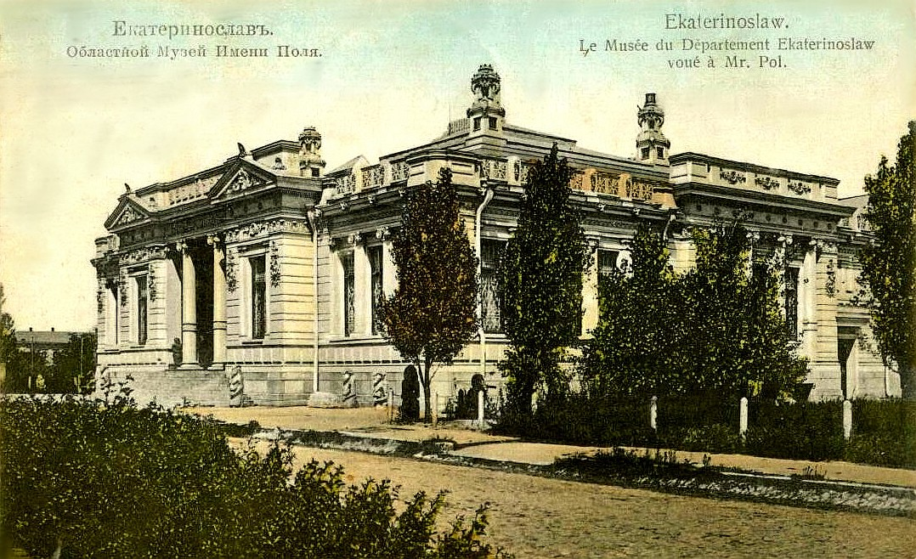
Заснований як громадський, музей у Катеринославі існував винятково на пожертви мешканців міста. Протягом 1849–1858 рр. на обладнання вітрин, придбання старожитностей було зібрано 270 крб., а фактично витрачено 283 крб. (13 крб. пожертвував особисто директор музею). Місцева влада не брала ніякої участі у фінансуванні музею, хоч і потрібно було на його утримання не так вже й багато коштів. Зокрема Грахов вважав, що вистачило б 600 крб. на рік асигнувань з казни. Оскільки влада коштів не виділяла, Грахов запропонував передати музей міській класичній чоловічій гімназії. Його пропозиція й була з часом здійснена, бо до початку ХХ ст. музей зберігався саме в гімназії, де також існували нумізматичний і природно-історичний кабінети з цінними колекціями монет, медалей, археологічних речей, мінералогічних і зоологічних матеріалів та гербаріїв. Протягом 1905–1910 рр. колекція Фабрівського музею з покритих пилом вітрин гімназії перекочувала до Обланого музею ім. О.М. Поля, який і став наступником того Громадського музею, що був заснований 1849 р.
Валентина Бекетова

Література:
Болсуновський С. Катеринослав-Дніпропетровськ – 225. Видатні особистості та обличчя міста [Текст] / С. Болсуновський.– Дніпропетровськ: ІМА-прес, 2001.– С. 130–131.
Дніпропетровський історичний музей імені Д.І. Яворницького [Текст]: Альбом.– Дніпропетровськ, 1999.– 24 с.
Капустіна Н.І. Історія краю в контексті концепції розвитку Дніпропетровського історичного музею [Текст] / Н.І. Капустіна // Придніпров'я: історико-краєзнавчі дослідження: збірник наукових праць.– Дніпропетровськ: ДНУ, 2007.– Вип. 4.– С. 311–318.
Скарби Дніпропетровського історичного музею ім. Д.І. Яворницького [Текст].– Дніпропетровськ: Арт-Прес, 2005.– 320 с.
* * *
Бекетова В. Высокий статус – новые возможности [Текст]: [О присвоении Днепропетровскому историческому музею им. Яворницкого статуса национального] В. / Бекетова // Наше місто.– 2010.– № 32(6.03).– С. 12.
* * *
Екскурсія Дніпропетровським історичним музеєм. Фото [Електронний ресурс] // http://www.istpravda.com.ua/articles/2012/10/20/95906/
Дніпропетровський національний історичний музей ім. Яворницького [Електронний ресурс] // http://mydim.ua/companies/museum/dnepropetrovsk-national-history-museum-of-yavornytskiy/

Сайт ДНІМ: museum.dp.ua
